SPRUCHRIF – vom Projekt zur Liveband
Adrian und Roberto sind es nach 35 Jahren gemeinsamen Musizierens Leid, dass sich jede Ihrer Bands nach einer Weile auflöst. Deshalb starten Sie 2011 das Mundartprojekt SPRUCHRIF, mit dem Ziel, ein Studioalbum zu veröffentlichen und Musiker für die Aufnahmen und Livekonzerte zu finden. Zugrunde liegen einige Texte von Roberto in Baselbieter Dialekt.
2019, 3 Alben später, finden die beiden die Musiker Thomas Hochstrasser und César Barriel und aus dem Projekt SPRUCHRIF eine echte Band, die fortan gemeinsam Lieder schreibt. Ihre Lieder entstehen nun bei Bandproben und die SPRUCHRIF Konzerte mehren sich. Der SPRUCHRIF Sound wird rockiger und ist auf dem 4. SPRUCHRIF Album verewigt. Alle Lieder auf «No meh vo dir» sind bewusst in Originallänge zu hören, so, wie SPRUCHRIF diese auch an Ihren Konzerten vorträgt.
SPRUCHRIF sind Roberto D’Agostini (Gitarre, Vocals, Querflöte) · César Barriel (Congas, Perkussion, Backingvoc.) · Adrian Heid (Schlagzeug, Keyboard) · Thomas Hochstrasser (Bassgitarre, Backingvoc.)
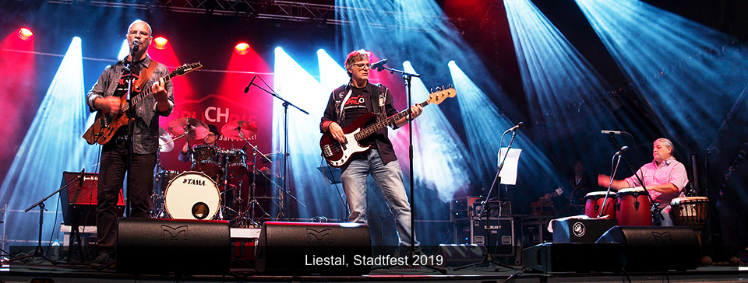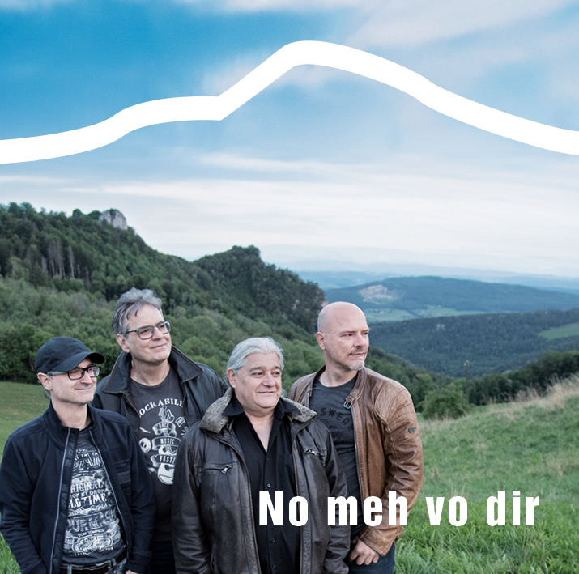
«Ihre Mundartrocksongs decken die ganze Palette ab, von lokalen Heimatliedern über Lebensgeschichten zu gesellschaftsrelevanten Liedern. Live sind sie noch frischer als auf der CD. Der Gitarrist spielte sehr gut und holt kreative Soli aus seiner Gitarre. Der Schlagzeuger spielte auch das Keyboard und das meist gleichzeitig und erst noch gut.» – Auszug der Konzert-Rezension von Fredy Hallauer (Gründungsmitglied des Gurten Festival)
Nachdem SPRUCHRIF mit ihrem Mundartrock auch auf Bühnen in Deutschland gestanden sind und mit bekannten Grössen der Rockgeschichte verglichen wurden, schielen die vier Musiker vermehrt ins alemannische Sprachgebiet auf der anderen Seite des Rheins. Mit ihrem mehr als zweistündigen Repertoire bestehend aus Eigenkompositionen sind SPRUCHRIF 2024 wieder unterwegs.
Videos https://www.youtube.com/user/SPRUCHRIFband2011
Facebook https://www.facebook.com/SPRUCHRIF
Instagram https://www.instagram.com/SPRUCHRIF/
Website https://www.SPRUCHRIF.ch
Die Musiker
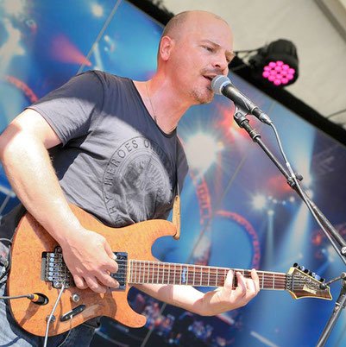 | Roberto D’Agostini (Gitarre, Vocals, Querflöte)  Der Teamplayer ist immer auf der Suche nach neuen Text- und Songideen und freut sich über jedes neue Soundexperiment. «Ein Lied muss erkennbare Motive und Themen haben, damit es ihm auch gefällt.» Roberto spielt seit seiner Jugend klassische und elektrische Gitarre und greift vereinzelt zur Querflöte. Der Frontmann prägt mit unverkennbarer Stimme den Sound der Band. – Als selbständiger Grafiker betreut die grafischen Arbeiten, die Bewerbung und das Management der Band.
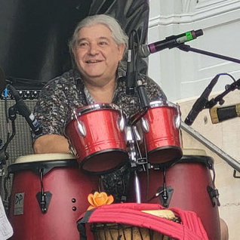 | César Barriel (Congas, Perkussion, Backingvoc.)  Der Erwachsenenbildner und Künstler César Barriel ist ein erfahrener und in der Region bekannter Perkussionist. Er ist ein kreativer weltoffener Musiker der dank diversen Band-Projekte bereits auf grossen Bühnen gestanden ist. Mit taktarbeit.ch führt der Perkussionslehrer und Workshop-Leiter Events in Firmen, Schulen und private Anlässe durch.  Einige Musikprojekte: J’Aimbé (Ensemble) mit heissen Afro-Rhythmen, Sandro Luisi Band (Santana Tribute-Band), The Green Goblins (Celtic Folk ´n Roll Trio), Friends of Tomorrow (Cover-Duo).  Seit 2019 ist er der Stimmungsmacher und Animator von SPRUCHRIF. Er ist fasziniert von den abwechslungsreichen Kompositionen der Band: «Eine coole Band. Tolle Typen, mit denen ich zusammen abrocken kann. Auf SPRUCHRIF kann man sich verlassen – auch im Privaten». César schätzt es, dass jedes Bandmitglied seine Ideen einfliessen lassen kann und geniesst die prickelnde Atmosphäre während der Entstehung eines Liedes.  Er ist überzeugt mit SPRUCHRIF die richtigen Musiker gefunden zu haben und glaubt an den Erfolg dieser Truppe.
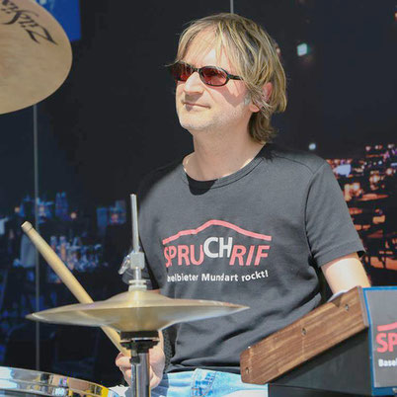 | Adrian Heid (Schlagzeug, Keyboard)  Adrian spielt seit über 35 Jahren mit Roberto D’Agostini in verschiedenen Formationen und ist Gründungsmitglied von SPRUCHRIF. Der Soundtüftler und Drummer mag Texte mit Aussagekraft – und das auch bei SPRUCHRIF.  Er arbeitete über Jahre selbstständig als Live-Mischer und als Produzent. In seinem Tonstudio produzierte er alle 4 SPRUCHRIF Alben.  Während er bei SPRUCHRIF solide das Schlagzeug spielt, begleitet er mit der linken Hand nicht nur mit Akkorden, sondern spielt auch Melodien und improvisierte Solis. Mit seinem Rock-Schlagzeug, seiner speziellen Spielweise und unerwarteten Synthesizer-Sounds sorgt er immer wieder für Staunen und begeistert das Publikum.
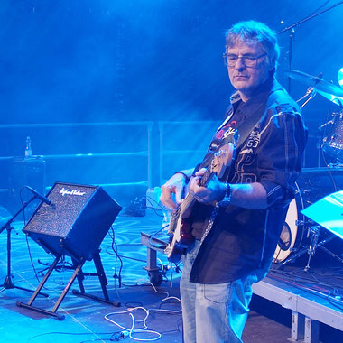 | Thomas Hochstrasser (Bassgitarre, Backingvoc.)  Er stand bereits mit diversen Schweizer Musikgrössen auf der Bühne, so z.B. mit Polo Hofer, René Schafer, Küre Güdel, Otella Dallas, Florian Schneider und anderen. Als Komponist und Leadsänger der Band Thunderbird produzierte er drei CD's mit eigenem Material im Bereich des Blues-Hardrocks und spielte erfolgreiche Konzerte auf vielen Bühnen in der Schweiz.  Seit 2019 ist Thomas nun bei SPRUCHRIF dabei. Dank der Virtuosität des erprobten Studio-Bassisten fand die Band wieder die Freude am gemeinsamen Musizieren.

